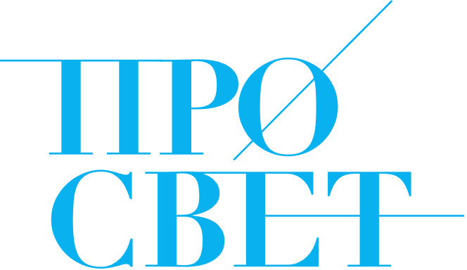
МИНИСТЕРСТВО ПРОСВЕЩЕНИЯ
РОССИЙСКОЙ ФЕДЕРАЦИИ
Федеральное государственное автономное
образовательное учреждение высшего
образования
«ГОСУДАРСТВЕННЫЙ
УНИВЕРСИТЕТ ПРОСВЕЩЕНИЯ»
(ГОСУДАРСТВЕННЫЙ УНИВЕРСИТЕТ ПРОСВЕЩЕНИЯ)
141014, Московская область, г. Мытищи,
ул. Веры Волошиной, д. 24
Тел.: (495) 780-09-40; факс: (499) 261-22-28
E-mail: info@guppros.ru
ОКПО 02087880; ОГРН 1027700136452;
ИНН 7709123968; КПП 502901001
_________________ № ___________________
На № _____________от __________________
О проведении вебинара

Организации дополнительного профессионального образования
субъектов Российской Федерации

Центры непрерывного повышения профессионального мастерства педагогических работников

Организации высшего образования Российской Федерации, подведомственные Министерству просвещения Российской Федерации

ФГАОУ ВО «Государственный университет просвещения» 15 мая 2024 года в 10.00 (МСК) проводит вебинар «Совершенствование профессионального мастерства педагогических работников с использованием сервиса Цифровой кабинет методиста».
В ходе вебинара будет представлен опыт работы региональных методистов и учителей Московской области в Цифровом кабинете методиста, рассмотрены вопросы информационно-методического сопровождения деятельности региональных методистов: организационные условия работы методистов на платформе, постоянно действующий семинар-практикум "Разработка и реализация ИОМ", разработка методических кейсов по совершенствованию профессиональных компетенций педагогов, обмен опытом по их реализации.
Подключение участников к трансляции будет доступно по ссылке: https://forms.apkpro.ru/registration_FMP/.
Просим проинформировать методистов и педагогических работников региона о проводимом вебинаре.

И.о. ректора И.А. Кокоева

